2023127K7

如图所示，甲、乙两颗卫星以相同的轨道半径分别绕质量为*M*和2*M*的行星做匀速圆周运动，下列说法正确的是(　　)

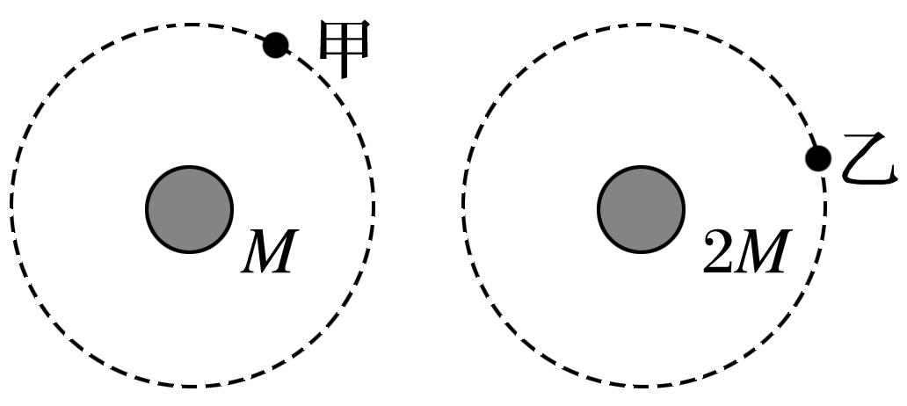

A．甲的向心加速度比乙的小

B．甲的运行周期比乙的小

C．甲的角速度比乙的大

D．甲的线速度比乙的大